小学校３年生 算数 単元名 １７ 三角形 ＮＯ１

（ ）年（ ）組（ ）番
名前（ ）

１ 次の問題に答えましょう。（１０点×７問）

点
（１）つぎの三角形の名前を書きましょう。
①２つの辺の長さが等しい三角形
（答え ）
②３つの辺の長さが等しい三角形
（答え ）

（２）次の三角形をなかま分けしましょう。
二等辺三角形
正三角形
その他の三角形
２ 下の三角形の辺の長さをはかって、次の問題に答えましょう。
ア イ（１）左の三角形の名前は、何ですか。 （１０点）
（答え ）
（２）（１）の三角形であるわけを説明しましょう。（２０点）
わけ
ウ

小学校３年生 算数 単元名 １７ 三角形 ＮＯ２

（ ）年（ ）組（ ）番
名前（ ）

１ 下の図のような二等辺三角形をかきます。（ ）にあてはまる

点
言葉や数を入れましょう。（１０点×５問）
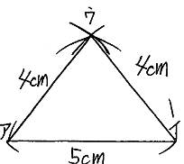 |  | ①（ ）の辺をじょうぎでひく。  ②（ ）を使って、アの点を中心にして、  半径４ｃｍの円の部分をかく。  ③コンパスを使って、（ ）の点を中心にして、  半径（ ）ｃｍの円の部分をかく。  ④２つの円の部分の交わるところが（ ）の点になる  ので、アとウ、イとウをじょうぎで結ぶ。
２ 次の三角形をコンパスを使ってかきましょう。（１０点×３問）
(1)３つの辺の長さが、  ３ｃｍ、６ｃｍ、６ｃｍの二等辺三角形 |  | (2)３つの辺の長さが、  ３ｃｍ、３ｃｍ、３ｃｍの正三角形 |  | (3)一辺の長さが４ｃｍの正三角形
３ 下の円を使って、二等辺三角形アイウを作りました。アの点は、円の中心です。
どうして、二等辺三角形になるのか、わけを説明しましょう。（２０点）
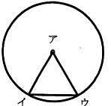
わけ

小学校３年生 算数 単元名 １７ 三角形 ＮＯ３
（ ）年（ ）組（ ）番
名前（ ）

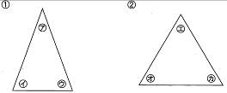
１ 次の角のうち、大きい方に○をつけましょう。（１０点×２問）

点
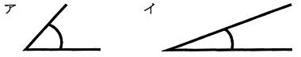
（１）

（２）

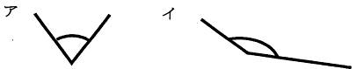
２ 一組の三角じょうぎがあります。つぎの問題に答えましょう。（１０点×４問）

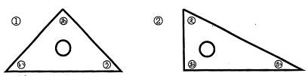
（１）①の三角じょうぎで角の大きさがひとしいのは、どれとどれですか。
答え（ と ）
（２）①の三角じょうぎは、何という名前の三角形ですか。
答え（ ）
（３）②の三角じょうぎの角を、大きい順にならべましょう。
答え（ → → ）
（４）②の三角じょうぎは、何という名前の三角形ですか。
答え（ ）
３ 次の２つの三角形があります。つぎの問題に答えましょう。（１０点×２問）
（１）①の二等辺三角形で、角の大きさの等しい 角は、いくつありますか。
答え（ ）
（２）②の正三角形で、角の大きさの等しい角は、 いくつありますか。
答え（ ）
４ｃｍ
８ｃｍ
４ 左の図のように、２つに折った紙に直線をに引いて、切り取って開く と「正三角形」なります。そうなる理由を書きましょう。（２０点）
理由

